SỞ GD&ĐT BẾN TRE KỲ THI HỌC SINH GIỎI
TRƯỜNG THPT CHUYÊN BẾN TRE ĐỒNG BẰNG SÔNG CỬU LONG
Năm học 2008 – 2009

ĐÁP ÁN MÔN TOÁN
Thời gian: 180 phút
Câu 1 (3đ) :

Giải hệ phương trình:
Đáp án

Áp dụng bất đẳng thức Bunhiacopxki cho 2 bộ số: (1; 3; 4; 1) và (x; y; z; t). Ta có:
. ( 1 đ )
Đẳng thức xảy ra khi :
Vậy hệ đã cho ( 1 đ )
Bằng cách đặt : , ta suy ra :
Thay vào (2), ta được:
Vậy hệ đã cho chỉ có một nghiệm : (1 đ )

Câu 2 (3đ):

Cho một đường tròn với hai dây AB và CD không song song. Đường vuông góc với AB kẻ từ A cắt đường vuông góc với CD kẻ từ C và từ D lần lượt tại M và P. Đường vuông góc với AB kẻ từ B cắt đường vuông góc với CD kẻ từ C và từ D lần lượt tại Q và N. Chứng minh rằng các đường thẳng AD, BC, MN đồng quy; các đường thẳng AC, BD, PQ đồng quy.

Đáp án :
P
Q
I
N
M
D
C
B
A
Gọi giao điểm của MN với BC và AD lần lượt là I và J. Ta có:
Tương tự,
Nhưng do
Tức là suy ra hay
Lập luận tương tự đối với PQ.

Câu 3 (2đ):

Tìm nghiệm nguyên của phương trình :

Đáp án :

Pt
- Nếu y = -1 thì x nguyên tuỳ ý. (0,5)
- Nếu thì là phương trình ẩn y, có
Phải có là số chính phương. (0,5)
Có các trường hợp :
a) (0,5)

b)
Vậy phương trình đã cho có nghiệm (0;0), (2;3) , (-2;1), và (m;-1) với m nguyên tùy ý. (0,5đ)

Câu 4 (3đ):

Cho dãy số xác định như sau :
Tìm

Đáp án :

Ta có :
Xét hàm số :
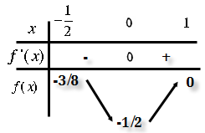
Ta có :
Vậy : thì ( 0,5 )

Gọi a là nghiệm của : (0,5)
Ta có :
Theo định lí La-grăng :
Do (0,5)
(1,0)
Mà
Vậy : (0,5)

Câu 5 (3đ):

Cho hai số tự nhiên n, k thỏa : . Chứng minh rằng :

Đáp án :

Do (1đ)
Mặt khác : với n cố định thì

$$u_{k}=C_{2n+k}^{n}⋅C_{2n−k}^{n}=\frac{\left[{\left(n+1\right)}^{2}−k^{2}\right]⋅\left[{\left(n+2\right)}^{2}−k^{2}\right]⋅⋅\left[{\left(2n\right)}^{2}−k^{2}\right]}{{\left(n!\right)}^{2}}$$

Là dãy số giảm theo k, suy ra : (1đ)
Vậy
Đẳng thức xảy ra khi k = 0.

Câu 6 (3đ):

Cho x, y, z là các số dương thỏa mãn điều kiện:
Tìm giá trị nhỏ nhất của biểu thức:
Đáp án
Ta có : ( 1 đ )
Áp dụng bất đẳng thức:
Ta thu được:
( 1 đ )
Đẳng thức xảy ra
Vậy đạt được khi . ( 1 đ )

Câu 7 (3đ):

Cho hình lập phương ABCD.A’B’C’D’ cạnh a .Các điểm X,Y,Z lần lượt di động trên các cạnh C’D’, AD, BB’. Định vị trí của X,Y,Z để chu vi tam giác XYZ nhỏ nhất.

Đáp án :
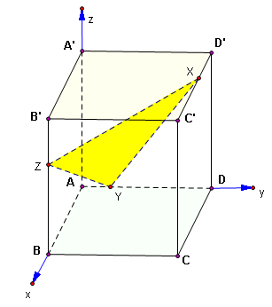
Chọn hệ trục toạ độ như hình vẽ : A(0;0;0), B(a;0;0), D(0;a;0),A’(0;0;a), X(x;a;a), Y(0;y;0)
Z(a;0;z) (x,y,z > 0).
Ta có chu vi tam giác XYZ là :
P = XY+YZ+ZX
(0,5)
(0,5)
(0,5)
( bất đẳng thức Bunhiacopxki)
Vậy : (1,0)
Dấu bằng xảy ra khi và chỉ khi (0,5)

